１．無言歌 （O.フランツ作曲）
ホルン独奏：小川香奈（千葉大１年） ピアノ伴奏：椿真理子

２．ROMANCE （サン＝サーンス作曲）
ホルン独奏：髙橋浩太郎（千葉大1年） ピアノ伴奏：櫻田啓祐

３．ホルン協奏曲第一番より第一楽章 （モーツァルト作曲）
ホルン独奏：伊藤百合香（東大1年） ピアノ伴奏：楢府祐治

４．ロンドンデリーの歌 （アイルランド民謡）
ホルン独奏：佐藤大誓（千葉大1年） ピアノ伴奏：櫻田啓祐

５．インターメッツォ （グリエール作曲）
ホルン独奏：山野井仁美（千葉大1年） ピアノ伴奏：上田杏菜

６．Larghetto （E.Chabrier作曲）
ホルン独奏：日野健悟（千葉大2年） ピアノ伴奏：櫻田啓祐

７．ホルン協奏曲第三番より第一楽章 （モーツァルト作曲）
ホルン独奏：園田康介（東大2年） ピアノ伴奏：楢府祐治

８．ポエム （アニシモフ作曲）
ホルン独奏：中原拓也（東大2年） ピアノ伴奏：古田禄大

９．ノクターン （F.シュトラウス）
ホルン独奏：柏木大輝 ピアノ伴奏：小坂井宏輔
１０．Larghetto （E.Chabrier作曲）
ホルン独奏：楢府祐治（東大2年） ピアノ伴奏：古田禄大

休憩
１１．コンサートロンド （モーツァルト作曲）
ホルン独奏：中村雅代（千葉大3年） ピアノ伴奏：柏木大輝

１２．Les Adieux （F.シュトラウス作曲）
ホルン独奏：鍵村香澄（東大3年） ピアノ伴奏：古田禄大

１３．ノクターン （グリエール作曲）
ホルン独奏：北村碧（千葉大3年） ピアノ伴奏：畑江里菜

１４．La Chasse de Saint Hubert （Henri Busser作曲）
ホルン独奏：古田禄大（東大3年） ピアノ伴奏：楢府祐治

１５．ホルンとオーケストラのための小協奏曲（C.M.v.Weber作曲）
ホルン独奏：関護和（東大4年） ピアノ伴奏：富井湧

１６．無伴奏ホルンソナタ （西村朗）
ホルン独奏：鳥谷部啓（東大院1年）

ご来場ありがとうございました。

東京大学・千葉大学
ホルンパート合同おさらい会
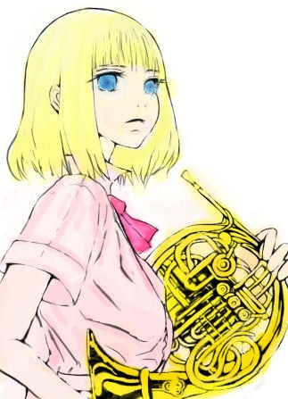

平成25年3月22日
ティアラこうとう
開場１７：００
開演１７：３０

